Трансформация механизма функционирования промышленности Республики Таджикистан

Ф.А. Атабаева

Московский государственный университет пищевых производств

Аннотация: В данной статье рассмотрены перспективы развития и трансформации промышленности Республики Таджикистан, учитывающие специфику страны, предложен механизм совершенствования функционирования, основанный на приоритетах экономического развития государства; на интеллектуальном труде и финансовом контроле, рассматривающийся с позиции ресурсного обеспечения, стратегического управления и интересов стейкхолдеров. Взаимодействие данных элементов системы приводит к образованию методов и инструментарию, трансформирующему структуру отраслей промышленности в целом. На основе данного механизма разработана программа по реализации и развитию промышленных отраслей, представляющая три этапа – краткосрочный, среднесрочный и долгосрочные периоды.
Ключевые слова: государство, стейкхолдер, финансовый контроль, интеллектуальный труд, хозяйственные субъекты, отрасль, механизм, развитие, метод, инструмент, программа.

Посредством анализа и сопоставления показателей экономики Республики Таджикистан было выявлено, что промышленность значительно отстает, и не сказывается положительно на результатах экономики страны, выступая как негативный фактор влияния на Валовый Внутренний Продукт.
Учитывая современную ситуацию в Таджикистане и за ее пределами, на макро и микро уровне появляется необходимость трансформации механизмов функционирования всей системы развития страны, которая должна отвечать всем требованиям: техническим, технологическим, социальным характеристикам, предусматривая при этом определенные направление, темпы роста, структуру и механизм развития отраслей, а также- охватывать все подразделение стейкхолдеров.
С учетом основных тенденций развития связей мирового хозяйства в условиях глобализации, выделяются следующие факторы: внешние, экономического характера, углубляющие процесс интернационализации общественного производства и дальнейшую либерализацию торговли, и внутренние, такие, как взаимодействие частного бизнеса и государства на локальном уровне. Другим фактором, влияющим на быстроту развития торговли, как на международном, так и на местном уровне, а так же упрощающим возможности по перемещению капитала, товара и средств труда, является цифровой вид ведения бизнеса. При определении направлений модернизации региональной экономики необходимо осуществление более детального анализа основных показателей, определяющих уровень развития местной экономики и положения социальной сферы [1].
Оценка потенциальных возможностей развития отраслей промышленного комплекса может быть проведена с использованием модели анализа, базирующейся на выявлении динамики экономического развития и должна включать в себя оценку как текущего, так и перспективного направлений развития с учетом имеющегося экономического потенциала отрасли. Присущий экономической структуре промышленного сектора динамизм предопределяет исследование направлений его развития в аспекте структурной динамики, которая может рассматриваться как одна из категорий теории экономического равновесия [2].
Рынок энергоресурсов остается одним из основных факторов развития глобальной экономики. Однако в современных условиях трансформации глобальной экономики способствуют изменению как региональной структуры спроса в результате развития новых индустриальных регионов, так и структуры предложения. Данное изменение требует пересмотра выработки и поставки энергоресурса с наименьшими потерями и высокими показателями эффективности [3].
В Республике Таджикистан на данном этапе идет реализация нескольких программ развития, но, к сожалению, фактические данные не соответствуют целевым [4,5]. Учитывая все элементы механизма, которые входят в промышленные предприятия и хозяйственные механизмы, а также специфику экономики страны в целом, то есть современное состояние проблемы, факторы, влияющие на рост экономики, можно предложить план по совершенствованию механизма функционирования промышленности страны.
Мы рассматриваем три основных элемента нашей системы: государство, труд и капитал с позиции ресурсного обеспечения, стратегического управления и стейкхолдеров. В свою очередь, ресурсное обеспечение представляет собой операционную деятельность, стратегическое управление - долгосрочное развитие, стейкхолдеры – вознаграждение. Совершенствование механизмов государственного регулирования в экономике будет осуществляться в перспективе в области интеллектуального труда и по финансово контрольным направлениям (Рис. 1).
Данный подход позволяет с учетом доминанта, то есть государства, предложить модель, состоящую из набора элементов и инструментов трансформации всей системы отрасли.
Через финансовый контроль государство направляет поток информации капиталу страны, а он, в свою очередь, реагирует на данную информацию и от этого получается обратный эффект, который формирует инструменты для совершенствования хозяйственных субъектов.
Государство через интеллектуальный труд отправляет информацию трудовому ресурсу и получает ответ, так формируются следующие инструменты, которые обеспечивают хозяйствующий субъект интеллектом и рабочей силой. Оно непосредственно влияет на хозяйствующие субъекты, и данная система приведет к трансформации механизма и сформулирует следующие результаты:
- инструменты создания квалифицированной рабочей силы
- привлечение высококвалифицированных специалистов
- модернизация и реструктуризация отраслей с низкими темпами развития
- улучшение социально- технологического механизма
- создание условий, обеспечивающих рост качественных и количественных показателей отраслей промышленности с опережающим развитием обрабатывающих производств
- создание смягчающих условий ведения бизнеса в выбранных регионах и обеспечение прозрачных отношений, более схожих с соседними странами, а также странами дальнего и ближнего зарубежья;
- рост числа рабочих мест и создание условий по обеспечению высокоэффективных направлений по разработке новых товаров с высокой добавленной стоимостью;
- развитие и поощрение интеллектуального направления в отраслях промышленности
- пересмотр налоговой политики и снижение налогового бремени
- увеличение доли активов
Трансформация интеллектуального труда может происходить через обучение работников, подготовку квалифицированных кадров с учетом международного опыта, студентов через программы, которые обязывают последующую отработку за обучение, тем самым обеспечивая карьерный рост и конкурентоспособную заработную плату.
Другим вариантом может быть привлечение в вузы страны квалифицированных научных деятелей для обучения студентов, что приведет к масштабному эффекту.
Экономическая наука рассматривает трудовые ресурсы, как один из важнейших факторов экономического и социального развития и одновременно как объект подобного развития [6]
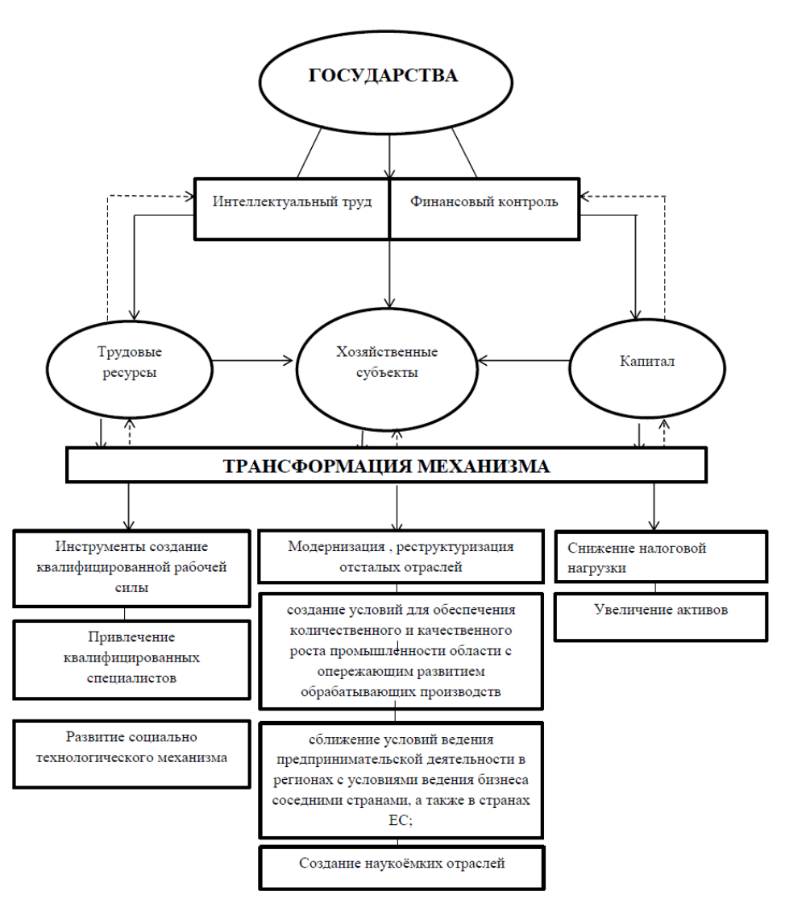
Рис. 1. Механизм совершенствования промышленности Республики Таджикистан (Авторская разработка)

Приоритетные направления развития промышленности РТ. Промышленность является ведущей отраслью экономики, сокращение выпуска промышленной продукции республики в первую очередь наблюдается в производстве первичного алюминия, так как оно является основным составляющим промышленности и стратегическим, экспортируемым продуктом. При этом в отдельных видах производств (пищевых продуктов, текстильном и швейном) отмечается устойчивый рост выпуска продукции.
Таблица №1.
Этапы реализации программы развития промышленной отрасли РТ на период до 2035 года (Авторская разработка)
Периоды | Мероприятия
Краткосрочной перспективе | Производство и продажа избыточной электроэнергии, при наименьшей потере; налаживание контактов со странами-импортёрами электроэнергии; улучшение состояния уже существующих пищевых предприятий, сельскохозяйственного сектора, развития транспортной инфраструктуры; привлечение трудовых ресурсов.
Среднесрочной перспективе | Развитие горнорудной промышленности, химической и металлургической на базе существующих предприятий, и создание новых высокотехнологичных предприятий промышленности; развитие сети ирригации и освоение новых земель в сельском хозяйстве; альтернативные способы получения электроэнергии: солнечные батареи, ветреные электростанции
Долгосрочной перспективе | Развитие и создание наукоемких отраслей в области машиностроения: автомобильной, железнодорожной, авиационной, бытовой техники, биотехнологии на основе нанотехнологии; переход всех транспортных средств страны на электроэнергетическое топливо

Приоритеты промышленной политики Таджикистан — производство алюминия, электроэнергии, горнодобывающая промышленность, в небольшой степени пищевые продукты, химическое (включая фармацевтическое) производство, производство прочих неметаллических минеральных продуктов (строительных материалов, композиционных материалов и продукции с их использованием), производство электрооборудования и прочие виды производства (производство мебели, производство ювелирных изделий, изделий из цветных камней). Эти виды экономической деятельности, по планам правительства страны, в среднесрочной перспективе должны стать основой ВВП, производимого промышленностью страны [7].
Данная программа предполагает следующие долгосрочные целевые показатели:
- производство и продажа избыточной электроэнергии, при наименьшей потере - создание "интеллектуальных" сетей и цифровых подстанций в электроэнергетике, направленных, в том числе, на обеспечение надежного и бесперебойного электроснабжения, сокращение издержек, повышение производительности и энергоэффективности электросетевого комплекса страны; налаживание контактов со странами- импортёрами электроэнергии; улучшение состояния и модернизация уже существующих: пищевых предприятий - обеспечение безопасности и повышение конкурентоспособности продукции; сельскохозяйственного сектора - обеспечение безопасности и повышение конкурентоспособности продукции агропромышленного комплекса, в том числе развитие органического сельского хозяйства; развитие транспортной инфраструктуры; привлечение трудовых ресурсов к 2020 году;
- развитие горнорудной промышленности, химической и металлургической на базе существующих предприятий, и создание новых высокотехнологичных предприятий промышленности; развитие сети ирригации и освоение новых земель в сельском хозяйстве, использование методов выращивания продукции на основе гидроаэропоника, капельное орошение; альтернативные виды получения электроэнергии: солнечные батареи, энергия, полученная ветряным путем в период за 2020 – 2027 годы.
- развитие и создание продукции высокотехнологичных и наукоемких отраслей на базе индустриального парка и технопарка: машиностроение - автомобильной, железнодорожной, авиационной, бытовой техники, биотехнологии; переход на электротопливо всей транспортной системы страны; увеличение производительности труда, повышение позиции Республики Таджикистан в рейтинге Всемирного банка по условиям ведения бизнеса на период 2027 по 2035 годы.
Для обеспечения роста отраслей промышленности необходимо так же дополнительно рассматривать следующие составляющие:
- увеличение доли производственных инвестиций (с 5% до, как минимум, 10%) в национальном доходе;
- одновременно развивается несколько отраслей промышленности (несколько одновременно развивающихся отраслей промышленности);
- прозрачные бизнес - отношения, как в низшем, так и в верхнем звене;
В последнее десятилетие в электроэнергетике происходят широкомасштабные структурные изменения. Это связано с низкой эффективностью производства и потребления электроэнергии, дефицитом инвестиционных ресурсов, снижением надежности электроснабжения, кризисным состоянием научно-технического развития и другими явлениями [8].
Энергетику Республики Таджикистан необходимо преобразовать, выдвигая инновационные технологии, это создание Таджикской интеллектуальной энергетической системы, ориентированной на разработку и выполнение доступа всех слоев населения к энергоресурсам, а так же отраслям экономики с учетом топливно-энергетического баланса. Растущие потребности в электрической энергии и устойчивый рост экономики сочетаются с вопросами обеспечения энергетической безопасности и повышения ее эффективности, надежности и качества энергоснабжения и снижения энергоемкости.
Таджикистан располагает огромными возобновляемыми источниками энергии – водными, солнечными и ветряными, что составляет 4% мирового потенциала гидроэлектроэнергии [9]. Учитывая данные природно-географического расположения, которое характеризуется относительно резкими перепадами и густой цепью малых рек и притоков, за исключением пустынного малозаселенного плоскогорья Мургаб, где имеется значительный потенциал для ветряной энергии, населенные пункты вдоль горных рек могут получать электроэнергию из макро, мини и малых ГЭС круглый год.
В Таджикистане, который территориально относится к зоне сухих субтропиков, также имеется значительный потенциал для солнечной энергии. Согласно данным исследования ООН, 60-80% потребностей населения страны в электроэнергии в течение 10 месяцев в году могут быть обеспечены солнечной энергией. В высокогорных районах (Аличурская долина), средняя годовая скорость ветра достигает 5-6 м/сек, что делает эффективным строительство ветряных электростанций [10].
Одним из путей сбалансированного распределения при меньшей потере электроэнергии страны может являться активно-адаптивная сеть (Smart – Grid) – это совокупность подключенных к генерирующим источникам и потребителям электроэнергии линий, устройств и систем, которая способна обеспечить адаптивную реакцию на возмущение или отклонение от требуемых режимов работы.
Для того чтобы создать единую сеть электроэнергии между Таджикистаном и странами-соседями, таким, как Афганистан, Пакистан, Киргизстан и Узбекистан, необходимы совместные усилия по созданию общей модели энергосистемы с целью соблюдения единообразия среди стран;
- необходимо выполнить оценку существующих систем, для определения проблемных зон и собрать эти сведения в рамках всестороннего изучения неисправностей;
- следует создать многочисленные межсистемные линии, чтобы иметь резерв на случай выхода из строя одной из них;
- установить и соблюдать стандарты надежности;
- необходимо ввести в более широкое использование автоматические реле защиты.
Резюмируя, скажем, что глобализация мировой экономики открывает новые перспективы и возможности для Республики Таджикистан, что характеризуется такими факторами, как углубляющийся процесс интернационализации общественного производства, либерализация торговли, расширение процесса регионализации. Изменение всей структуры государственного механизма функционирования даст возможность преобразовании всей структуры хозяйствования.
Вышеприведенные приоритетные направления развития промышленности являются базовыми, и во многом зависят от особенностей рынков, как на местном – национальном, так и на мировом уровнях. Необходимо так же отметить, что одним из факторов, влияющих на выбор направления, является инициативность предпринимателей и работников основных отраслей экономики.
Литература
- Боровик А.С. Концептуальные основы модернизации региональной экономики // Инженерный вестник Дона, 2011, №1 URL: ivdon.ru/ru/magazine/archive/n1y2011/389
- Шевченко И.К., Развадовская Ю.В. Анализ структурно-динамической интенсивности развития отраслей промышленного сектора экономики // Инженерный вестник Дона, 2012, №4 (часть 2) URL: ivdon.ru/ru/magazine/archive/n4p2y2012/1287
- Civil Initiative Centre. Public Awareness on the Implementation of the Public Sector Reform Strategy. SurveyReport. Dushanbe: CivilInitiativeCentre, 2011.-177 p.
- The World Bank, Republic of Tajikistan Second Institution Building Technical Assistance Credit. Report No: 19074-TJ. Washington DC: The World Bank, Dushanbe 2003.- pp.13-44
- Hall Michael. “Tajikistan at the Crossroads of Democracy and Authoritarianism.” Prospects for Democracy in Central Asia. Transaction, 15. Istanbul: Swedish Research Institute in Istanbul, 2003, 177p.
- Карпушин Е.С. Актуальность научной категории «труд» в вопросеэкономического развития России. Инженерный вестник Дона, 2014, № 3.URL: ivdon.ru/ru/magazine/archive/n3y2014/2525
- Таджикистан Центр стратегических исследований при Президенте Республики Таджикистан и современный мир.- Душанбе: 2010.-125с
- Гибадуллин А.А. Модернизация электроэнергетики. Инженерный вестник Дона, 2012, №2. URL: ivdon.ru/magazine/archive/n2y2012/797
- Хохлов Н.П. Развитие промышленности Республики Таджикистан на основе интеграционных процессов (на примере интеграции с Россией) дисс. к.э.н. Душанбе – 2002.-с.13-30
- Хоналиев Н. Промышленность Таджикистана: Современное состояние и перспективы развития//Душанбе 2007.- 155c.

References
- Borovik A.S. Inženernyj vestnik Dona (Rus), 2011, №1URL:ivdon.ru/ru/magazine/archive/n1y2011/389
- Shevchenko I.K., RazvadovskayaYu.V. Inženernyj vestnik Dona (Rus), 2012, №4 (part 2) URL: ivdon.ru/ru/magazine/archive/n4p2y2012/1287
- Civil Initiative Centre. Public Awareness on the Implementation of the Public Sector Reform Strategy. Survey Report. Dushanbe: Civil Initiative Centre, 2011.177 p.
- The World Bank, Republic of Tajikistan Second Institution Building Technical Assistance Credit. Report No: 19074-TJ. Washington DC: The World Bank, Dushanbe 2003.pp.13-44
- Hall Michael. “Tajikistan at the Crossroads of Democracy and Authoritarianism.” Prospects for Democracy in Central Asia. Transaction, 15. Istanbul: Swedish Research Institute in Istanbul, 2003, 177p.
- Karpushin E.S. Inženernyj vestnik Dona (Rus), 2014, № 3.URL: ivdon.ru/ru/magazine/archive/n3y2014/2525.
- Tadzhikistan Centr strategicheskih issledovanij pri Prezidente Respubliki Tadzhikistan i sovremennyj mir. [Tajikistan Center for strategic studies under the President of the Republic of Tajikistan and the modern world] Dushanbe: 2010.125p.
- Gibadullin A.A. Modernizacija jelektrojenergetiki. Inzhenernyj vestnik Dona, (Rus), 2012, №2. URL: ivdon.ru/magazine/archive/n2y2012/797
- Hohlov N.P. Razvitie promyshlennosti Respubliki Tadzhikistan na osnove integracionnyh processov (na primere integracii s Rossiej) diss. k.je.n. [The development of industry of the Republic of Tajikistan on the basis of integration processes (on the example of integration with Russia). Diss. Ph. D.]Dushanbe. 2002. pp.13-30.
- Honaliev N. Promyshlennost' Tadzhikistana: Sovremennoe sostojanie i perspektivy razvitija. [Industry of Tajikistan: current state and prospects of development] Dushanbe 2007. 155p.

